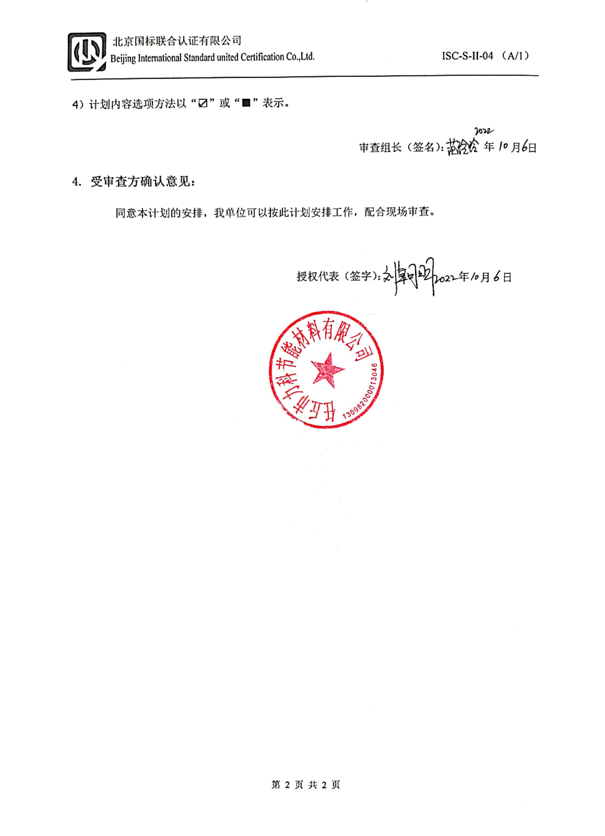

监督审查计划书
1.受审查方基本信息
1.1受审查方名称： 任丘市力科节能材料有限公司
1.2项目编号：0997-2021-SA-2022
1.3工商注册地址：任丘市大征工业区
1.4审查地址：任丘市大征工业区
1.5联系人/职务：尤洪文 联系方式：13001449966
1.6服务覆盖的员工总数： 5
1.7与总部不在同一地址的多场所情况：
2.审查策划
2.1认证领域和认证标准：
服务认证（依据GB/T27922-2011）
□其他：
2.2审查类型：
钻井液用、酸化压裂用石油助剂的售后服务（技术支持、培训、维修、退换货、客诉处理）五星级
2.6审查人日数： 1.0
2.7审查时间安排： 2022年10月07日 上午至2022年10月07日 下午 (共1.0天)
2.8审核方式：■现场审核 □远程审核 □现场结合远程审核
2.9审核组成员：
代码 | 姓名 | 组内身份 | 注册证书号/  专家工作单位 | 相关专业 | 联系电话 | 见证安排
A | 范玲玲 | 组长 | 2022-S1SC-2024421 | 02.01 | 15931236461
B
说明：组内身份包括组长、实习组长、组员、技术专家、观察员等。
2.9审查日程安排：
审查日程安排由审查组长与受审查方负责人商定，具体附后。
3.其他说明
1）首/末次会议由审查组长主持，要求受审查方管理层和相关职能过程负责人参加；
2）审查过程中请为每个审查小组配备一至两名向导，其职责主要是审查的见证、联络、向导等；
3）本公司及审查组承诺保守受审查方的技术、商业、管理方面的秘密；
4）计划内容选项方法以“☑”或“■”表示。

审查组长（签名）： 年 月 日
4. 受审查方确认意见：
同意本计划的安排，我单位可以按此计划安排工作，配合现场审查。

授权代表（签字）： 年 月 日

审 查 日 程 安 排
日期 | 时间 | 审查内容 | 审查人员
2022.10.7
2022.10.7 | 08:00-08:30 | 首次会议、巡视现场 | A
2022.10.7 | 08:30-10:00 | 管理层：  法律地位、资质、企业获得认可的品牌、荣誉、管理认证、人员情况、顾客投诉等  5.1.1组织架构 、5.1.3资源配置、5.1.4规范要求、5.1.6改进 | A
2022.10.7 | 10:00-12:00 | 销售部：5.2.1商品信息、5.2.2技术支持、5.2.3配送、5.2.4维修、5.2.5质量保证、5.2.6废弃商品回收、5.3.1顾客关系、5.3.2投诉处理、 | A
2022.10.7 | 12:00-12:30 | 午餐 | A
2022.10.7 | 12:30-15:30 | 综合办公室：  5.1.2人员配置、5.1.7服务文化、5.1.5监督、6.1总体要求、6.2评分、6.3评分结果 | A
 | 15:30-16:00 | 化验室：5.1.2人员配置、5.1.7服务文化、5.2.2技术支持、 | A
 | 16:00-16:30 | 与受审核方领导沟通  末次会议 | A
组长签字：  范玲玲 | 编制日期： | 2022年10月7日
注：审查组将根据现场实际情况，必要时调整上述计划。

